Приложение № 2
к постановлению администрации
Усть-Кутского муниципального образования (городского поселения)
от « »________2024 г №_____
СХЕМА РАСПОЛОЖЕНИЯ ГРАНИЦ ПУБЛИЧНОГО СЕРВИТУТА

Площадь испрашиваемого публичного сервитута в отношении неразграниченных земель расположенных в кадастровом квартале 38:18:040107 населенного пункта г. Усть-Кут, 4кв. м
Обозначение характерных точек границ | Координаты, м
 | X | Y
1 | 2 | 3
:Зона1
н1 | 886894.68 | 4234714.92
н2 | 886895.41 | 4234716.78
н3 | 886893.55 | 4234717.51
н4 | 886892.82 | 4234715.65
н1 | 886894.68 | 4234714.92
Система координат МСК-38, зона 4

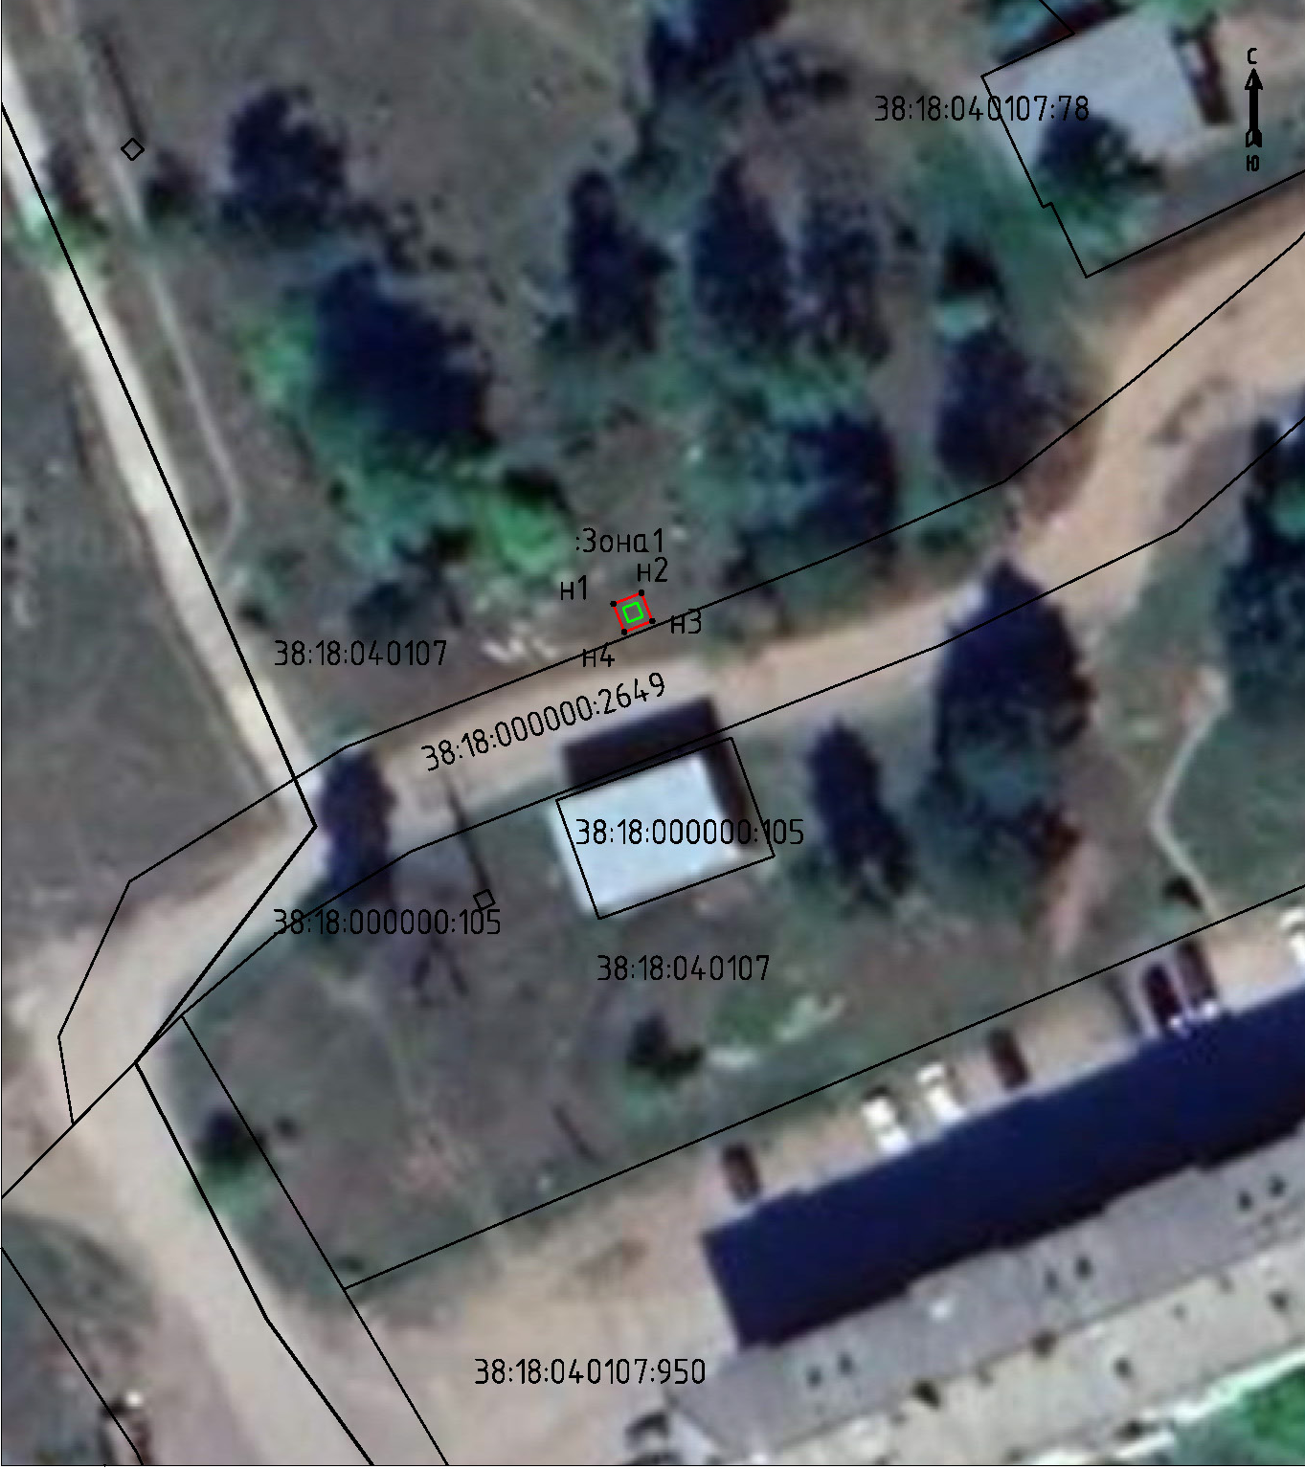

Масштаб 1:500
Условные обозначения:
:Зона1 | - обозначение образуемого публичного сервитута
 | - образуемая граница публичного сервитута
 | - планируемое размещение сооружения, объект электросетевого хозяйства
 | - существующая часть границы, имеющаяся в ЕГРН, сведения о которой достаточны для определения ее местоположения
н1 | - обозначение характерной точки образуемой границы публичного сервитута

